**丁村乡人大代表每月履职活动**

时间： 2019.11.29

参加人员：丁村乡人大代表刘振

地点： 丁村乡

内容：丁村乡人大代表刘振同乡土管所刘祖芳共同检查“小散乱污”企业

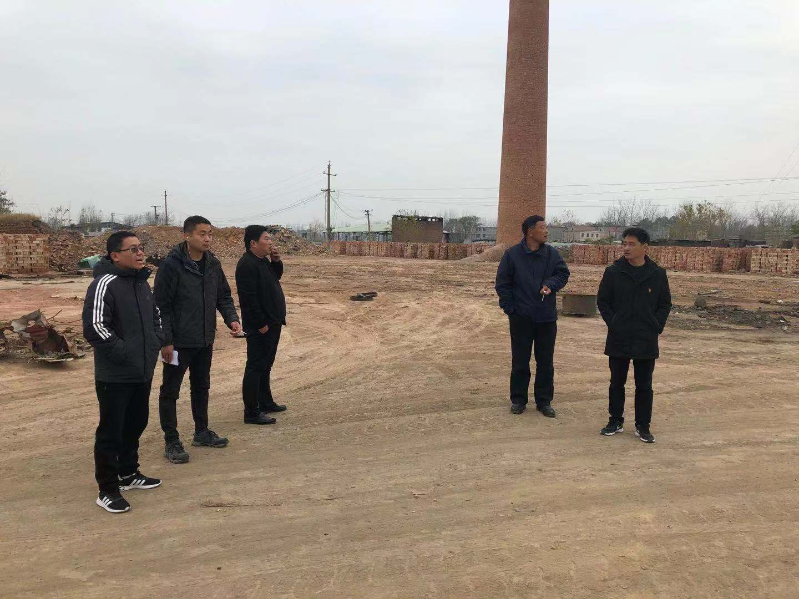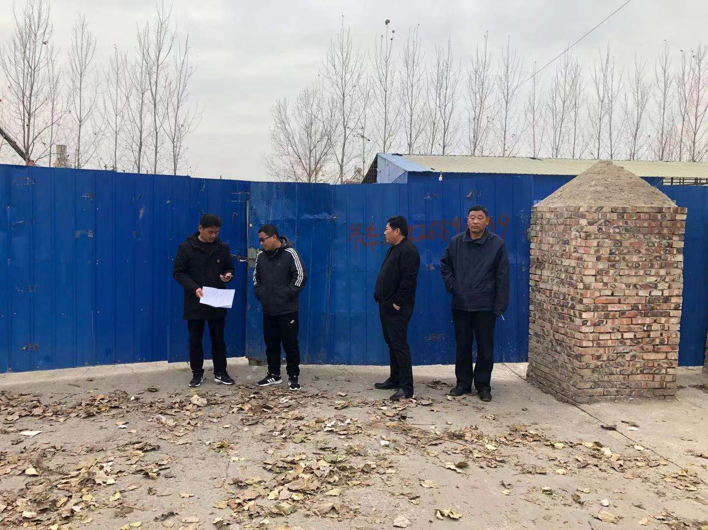

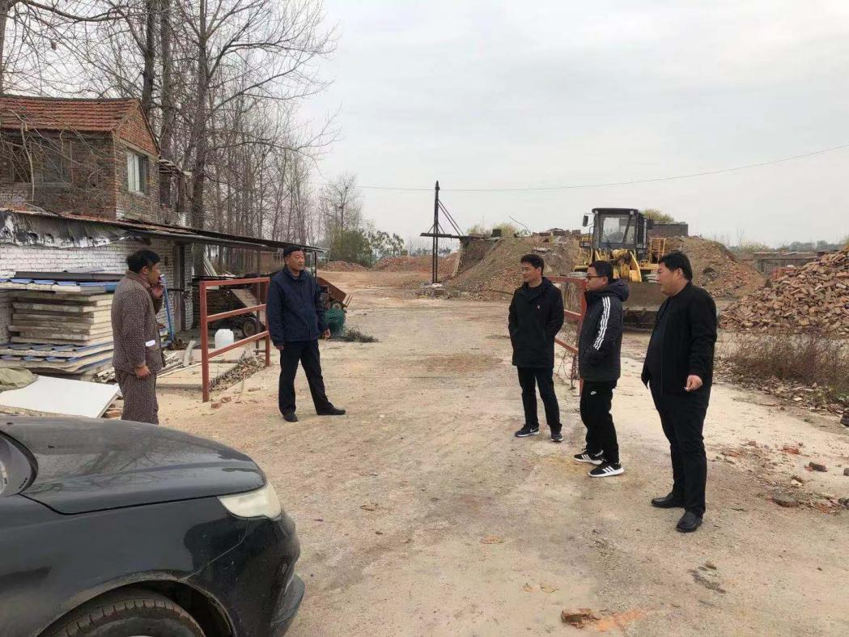

为深入贯彻党的十九大精神，打好污染防治攻坚战，切实解决影响我县经济发展和损害群众健康的突出问题依法整治“小散乱污”企业，11月29日，丁村乡人大代表刘振同乡土管所刘祖芳共同检查“小散乱污”企业。对全乡不符合产业政策、未办理相关审批手续、不能稳定达标排放的“小散乱污”企业，充分运用环保法，保持“小散乱污”企业整治高压态势，严厉打击偷排、漏排等违法行为。对非法生产经营建设和经停产整顿扔未达到要求的，一律关闭取缔，对触犯法律的有关单位和人员，要严格追究法律责任，对于存在重大安全隐患，影响人民生命财产安全的企业一律拆除，依法依规完成“小散乱污”企业整治工作。